- 工程文件
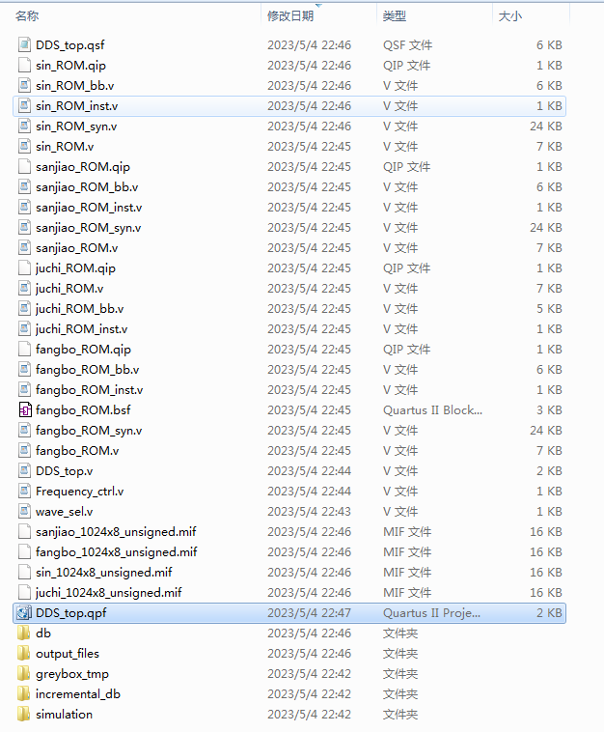

- 程序文件

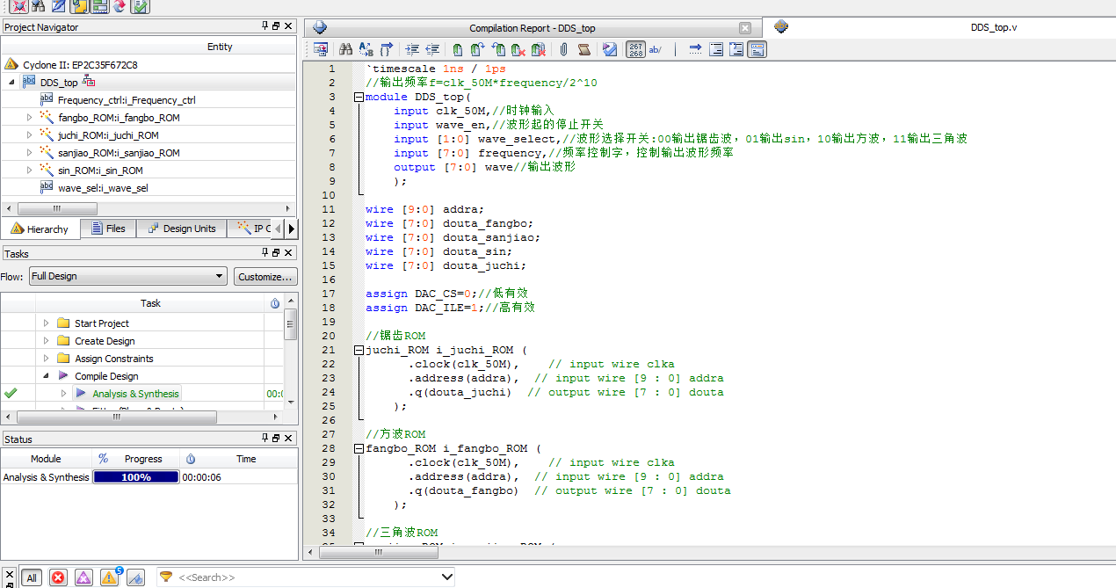

- 程序编译
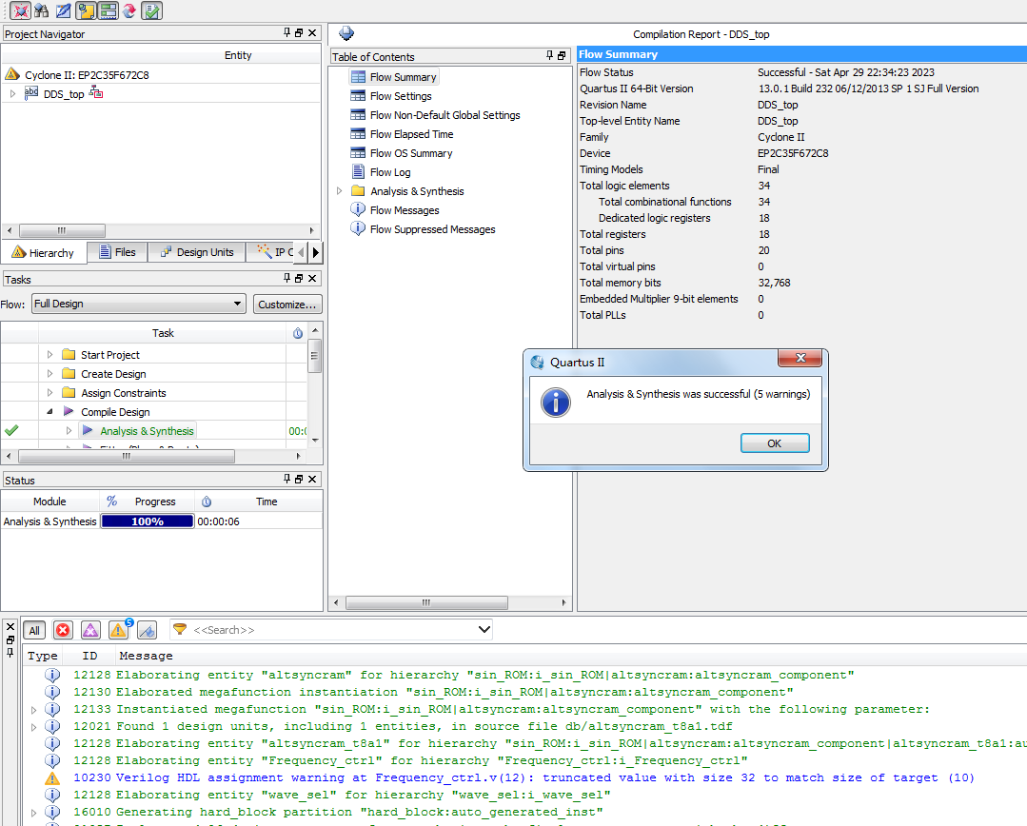

- RTL图
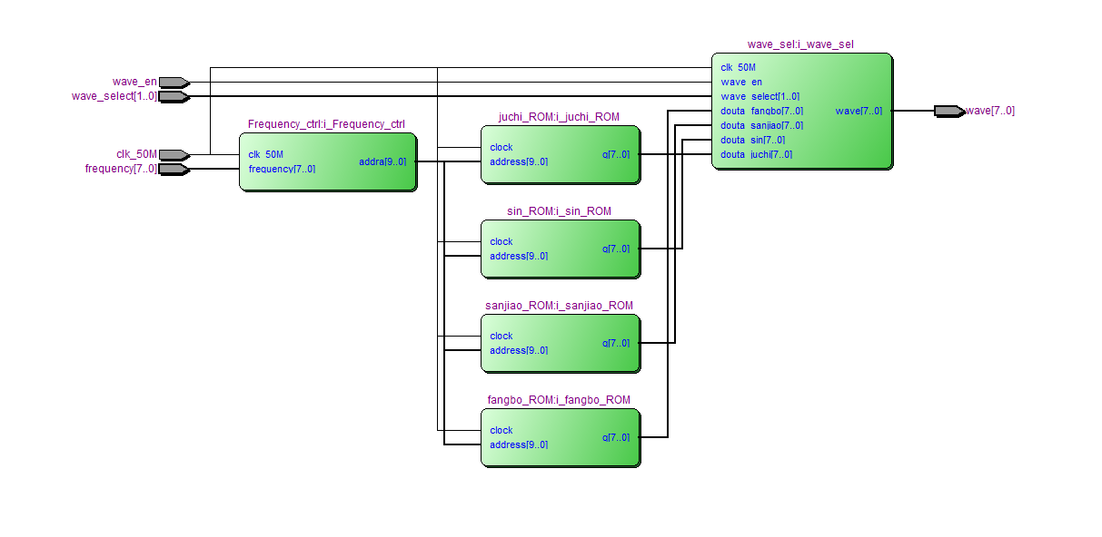

- Testbench
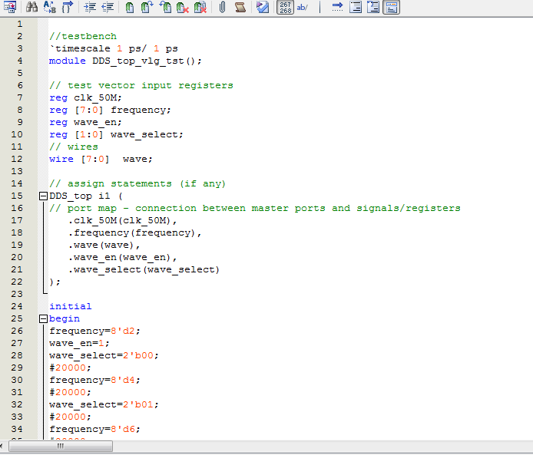

- 仿真图
整体仿真图

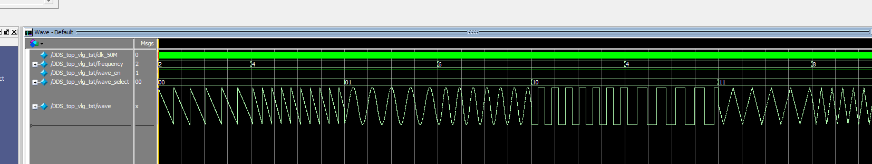

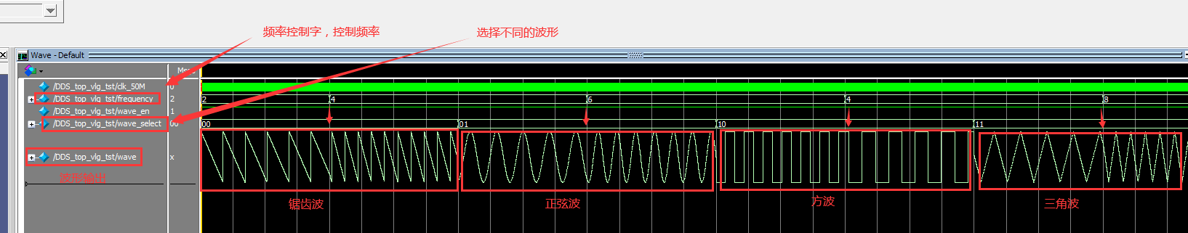
相位累加器模块

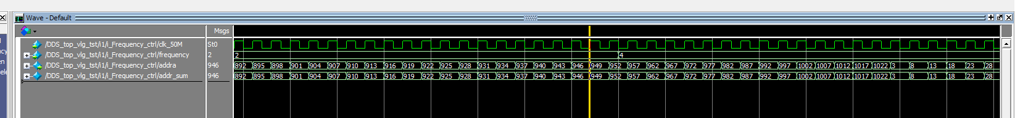
锯齿波ROM
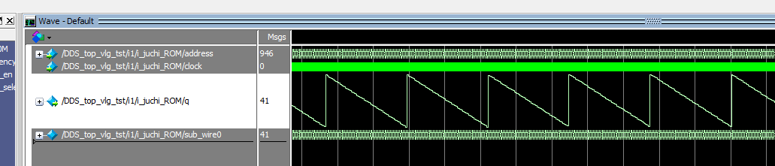

方波ROM
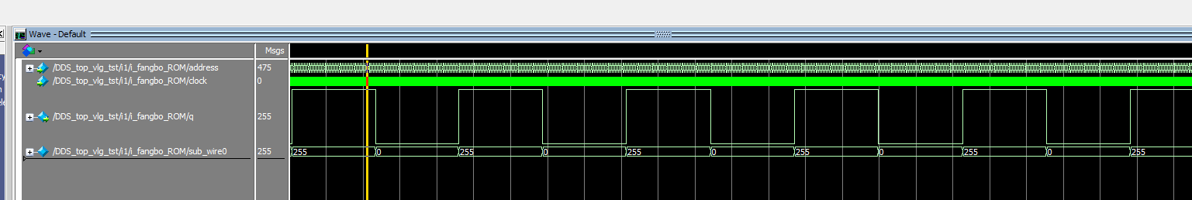

三角波ROM
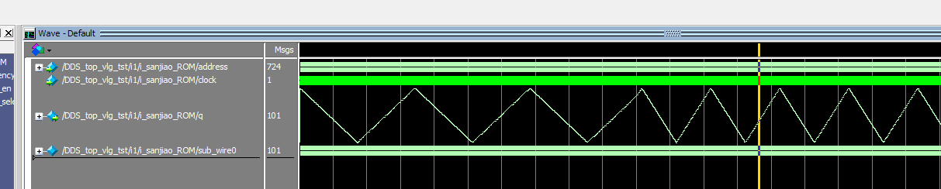

sin波ROM

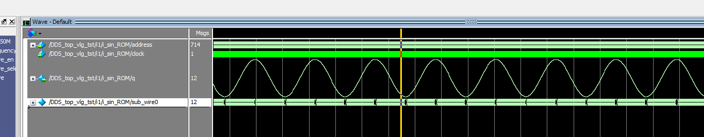
波形选择模块
